**1、产品定位**

家具线上推广平台

**2、服务对象及特点**

服务对象这点显而易见，就是有家装需求的人。

服务对象的特点更偏向于大明客户，即对家具风格、家装预算有相对明确的需求。因此在展示家装案例的时候最好能够具有以风格和预算为条件的筛选功能（前期可能因为涉及的家装风格较少而不需要设置这个功能，但应预留）。

**3、产品切入点**

之前我们一直在寻找痛点作为切入点，但按照梁宁的《产品思维30讲》的逻辑，痛点乃恐惧，而在用户在购买家具这样的大件商品的过程中，用户恐惧点在于商品的质量以及售后保障（在用户中意产品的情况下），而这不是小程序所能解决的，解决这些恐惧点有效途径在线下，即在用户体验、购买的过程中为用户提供确定性较高的保障服务。

小程序的定位在于推广，即让用户能够全方位的了解品牌、品牌的设计理念以及展示商品，因此，以痛点为切入点不太合适。

家具消费更倾向属于体验式消费，用户在选择的过程中更多的考量在于家具的设计风格以及实用性是否满足自身需求，因此，可以考虑以痒点作为切入点（痒点满足的是人对虚拟自我的追求以及对品质生活的追求）。

**4、产品设计思路**

小程序以痒点为切入点，以优质家装案例为主要方式吸引用户。

小程序的首页不再是商城的形式，而是一个以优质家装案例为主体的场景，优质家装案例的目的是触动用户的情绪，让用户觉得我的家就应该是这样，从而激发用户进一步了解的欲望，使用户以一种比较自然的方式进入到品牌详情界面（类似于天猫旗舰店的形式），在品牌详情界面对品牌进行全方位的介绍以及产品展示，从而达到品牌推广的效果。

针对家装资讯（建议改为家装指南）等实时性信息以及家装技巧等资源不是很丰富的信息，可以采用微信公众号的形式进行定期推送（现阶段二三线城市用户更习惯使用微信公众号），同时可以在微信公众号内推送一些家装摆饰方面的文章，以保证微信公众号的推送量，使用微信公众号可以为小程序增加了一个跳转接口，在微信公众号获得一定关注度的情况下，可以考虑开发一个专门销售家装摆饰的微商城（该微商城的入口就在微信公众号）。

使用微信公众号最大的好处就是可以向用户推送信息（家装资讯、家装技巧、家装建议以及品牌活动等信息），有利于提高用户在小程序上的活跃度。

**5、运营模式、引流方式**

运营模式：微信小程序+微信公众号

该小程序、微信公众号的目的是将一个相对传统的行业跨入互联网，而且处于从无到有的阶段，因此在引流方式上就要采用线下带动线上，线下为主。

线下引流的主要途径是：门店运营、卖场活动等

线上引流主要通过推出抵用券、折扣券的等优惠活动引导用户关注公众号以及微信小程序。

由于微信公众平台尤其是小程序严厉禁止诱导用户分享的行为，因此之前所考虑的分享获取积分的方式不可取，但可以采取一些方式（在小程序中发放优惠券，在微信公众号中提醒用户领取优惠券）提高小程序和微信公众平台的用户相互转换率。

**6、用户使用路线**

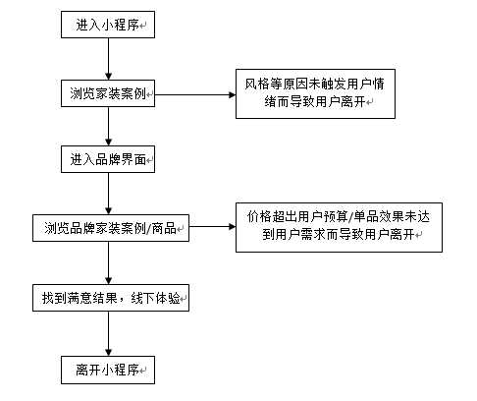

**7、UI设计及页面元素**

UI设计以简约为主（主色调未定），强化场景，强化推广性子，弱化商城性质。

页面主要分为首页和品牌详情页面。其中首页的主要作用是搭建场景，品牌详情页面包含品牌信息、该品牌的优质家装案例以及商品信息。

首页页面元素：瀑布流展示家装案例以及我的信息（个人信息以及收藏等信息）。在家装案例列表中，使用特殊颜色突出重要信息（价格、户型等）并在列表中增加一个进入品牌详情页面的入口（在信息的右侧显示品牌logo以及品牌名称，点击品牌logo直接进入品牌详情页面）。

品牌详情页元素：主要包括四大模块：品牌介绍、该品牌优质家装案例、全部商品（底部选择细目分类以及场景分类）、特价商品（新款商品）。该四大模块将通过顶部切换标题的形式进行瀑布流显示（主要是给用户提供明确的提示）。

家装案例详情页面：除之前显示的图片及文字信息外，在底部固定一块区域显示品牌简介，点击该区域进入到品牌详情页面。

商品详情页面：改变之前商城模式的商品详情页面，取消商品推荐功能，而是以类似于小电铺小程序那样的列表形式进行大致信息显示（个人觉得尺寸等信息展示的过于详细会增加用户对该商品失去进一步了解兴趣的可能性），在该页面要突出显示该店铺所能提供的具有确定性的附加服务，比如：上门安装、3年保修等。在该页面更多以图片的形式展示商品（图片的形式会增加运行成本，因为图片比文字信息占用更多的服务器带宽，每个商品具体由多少张图片进行展示需权衡一下）。

**8、小程序版本迭代规划**

上述几点均为V1版本的规划，在V1版本取得较好效果或者有更好推广方案的情况下对小程序版本进行迭代，后续版本迭代规划如下：

V2版本：加入线上申请售后服务的功能

V3版本：加入在线家装论坛功能，可由用户自行分享家装经验、技巧等

V4版本：加入预约设计功能，设计师模块与品牌模块相互隔离，即设计师与品牌商家之间没有联系，两者是相互独立的，这样做的目的是排除捆绑销售的可能，我们只是在为用户搭建一个了解设计师以及预约设计师的桥梁。

V5版本（设想）：加入在线预约家具维修、保养功能。